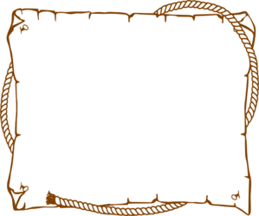

Κλάσμα

**Τσακ**

**Μπαμ!**



Μεικτό

Κλάσμα

2

**Τσακ**

**Μπαμ!**



Σχήμα

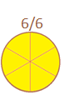

**Τσακ**

**Μπαμ!**

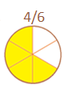



Κλάσμα

**Τσακ**

**Μπαμ!**



Μεικτό

Κλάσμα

2

**Τσακ**

**Μπαμ!**



Σχήμα

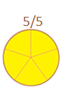

**Τσακ**

**Μπαμ!**

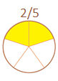



Κλάσμα

$$\frac{23}{7}$$

**Τσακ**

**Μπαμ!**



Μεικτό

Κλάσμα

3 $\frac{2}{7}$

**Τσακ**

**Μπαμ!**



Σχήμα

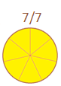

**Τσακ**

**Μπαμ!**

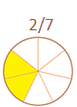



Κλάσμα

$$\frac{19}{4}$$

**Τσακ**

**Μπαμ!**



Μεικτό

Κλάσμα

4 $\frac{3}{4}$

**Τσακ**

**Μπαμ!**



Σχήμα

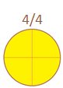

**Τσακ**

**Μπαμ!**



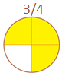



Κλάσμα

$$\frac{17}{9}$$

**Τσακ**

**Μπαμ!**



Μεικτό

Κλάσμα

1 $\frac{8}{9}$

**Τσακ**

**Μπαμ!**



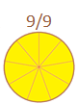

Σχήμα

**Τσακ**

**Μπαμ!**

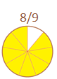



Κλάσμα

$$\frac{17}{3}$$

**Τσακ**

**Μπαμ!**



Μεικτό

Κλάσμα

5 $\frac{2}{3}$

**Τσακ**

**Μπαμ!**



Σχήμα

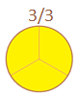

**Τσακ**

**Μπαμ!**



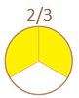



Κλάσμα

$$\frac{29}{8}$$

**Τσακ**

**Μπαμ!**



Μεικτό

Κλάσμα

3 $\frac{5}{8}$

**Τσακ**

**Μπαμ!**



Σχήμα

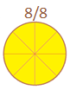

**Τσακ**

**Μπαμ!**

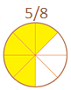



Κλάσμα

$$\frac{45}{10}$$

**Τσακ**

**Μπαμ!**



Μεικτό

Κλάσμα

4 $\frac{5}{10}$

**Τσακ**

**Μπαμ!**



Σχήμα

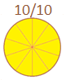

**Τσακ**

**Μπαμ!**



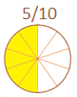



Κλάσμα

$$\frac{40}{12}$$

**Τσακ**

**Μπαμ!**



Μεικτό

Κλάσμα

3 $\frac{4}{12}$

**Τσακ**

**Μπαμ!**



Σχήμα

**Τσακ**

**Μπαμ!**

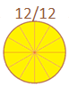

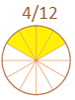



Κλάσμα

$$\frac{31}{13}$$

**Τσακ**

**Μπαμ!**



Μεικτό

Κλάσμα

2 $\frac{2}{13}$

**Τσακ**

**Μπαμ!**



Σχήμα

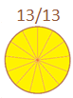

**Τσακ**

**Μπαμ!**

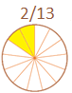



Κλάσμα

$$\frac{16}{6}$$

**Τσακ**

**Μπαμ!**



Μεικτό

Κλάσμα

2 $\frac{4}{6}$

**Τσακ**

**Μπαμ!**



Σχήμα



**Τσακ**

**Μπαμ!**





Κλάσμα

$$\frac{12}{5}$$

**Τσακ**

**Μπαμ!**



Μεικτό

Κλάσμα

2 $\frac{2}{5}$

**Τσακ**

**Μπαμ!**



Σχήμα



**Τσακ**

**Μπαμ!**





Κλάσμα

$$\frac{23}{7}$$

**Τσακ**

**Μπαμ!**



Μεικτό

Κλάσμα

3 $\frac{2}{7}$

**Τσακ**

**Μπαμ!**



Σχήμα



**Τσακ**

**Μπαμ!**





Κλάσμα

$$\frac{19}{4}$$

**Τσακ**

**Μπαμ!**



Μεικτό

Κλάσμα

4 $\frac{3}{4}$

**Τσακ**

**Μπαμ!**



Σχήμα



**Τσακ**

**Μπαμ!**







**Οδηγίες – Κανόνες**

**Παίκτες: 3 έως 5 άτομα**

* **Τοποθετήστε τις κάρτες σε μία στοίβα.**
* **Ο κάθε παίκτης παίρνει τρεις κάρτες στα χέρια του. Αν οι τρεις κάρτες ταιριάζουν, δείχνοντας το ίδιο αποτέλεσμα σε διαφορετικές μορφές, τις δείχνουν και φωνάζουν «Τσακ – Μπαμ!!».**
* **Αν δεν ταιριάζουν, επιλέγει μία και την αφήνει κάτω από την υπόλοιπη στοίβα.**
* **Συνεχίζει με τον ίδιο τρόπο κι ο επόμενος παίκτης. Ο παίκτης που θα βρει «Τσακ - Μπαμ», δηλαδή τριάδα, παίρνει πόντο και συνεχίζει το παιχνίδι βάζοντας τις τρεις κάρτες στην άκρη σε στοίβα, ως «ταιριασμένες».**
* **Νικητής είναι αυτός που θα έχει στη στοίβα του τις περισσότερες ταιριασμένες τριάδες στο τέλος των καρτών, δηλαδή και τις περισσότερες κάρτες.**

**Τσακ – Μπαμ!**